Učivo I.B (25. 5. – 29. 5. 2020)

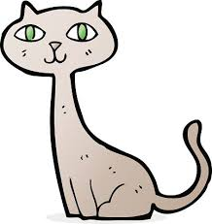
ČJ: Čítanka s. 11, 12, 14, 15
Písanka s. 14, 15, 16

M: Pracovní sešit – do s. 36 vč.
Procvičovací sešit – do s. 17 vč.

PRV: s. 23

AJ: - opakování a procvičování slovní zásoby Food
(chocolate, fish, banana, ice-cream, cake, apple)
- PL: Cake (výroba dortu: rozstříhat, vybarvit a nalepit jednotlivé vrstvy dle chuti +
anglický popis)

Další dobrovolné materiály k procvičení učiva na www.skolavpyzamu.cz nebo možnost jejich zaslání na vyžádání.

